**5. Escriba un programa que lea un número entero positivo e imprima la suma de los números impares menores o iguales al número leído utilizando un ciclo `while`.**

#include <iostream>

using namespace std;

int main() {

int n, sum = 0, i = 1;

cout << "Introduce un número entero positivo: ";

cin >> n;

while (n <= 0) {

cout << "Por favor, introduce un número positivo: ";

cin >> n;

}

while (i <= n) {

if (i % 2 != 0) {

sum += i;

}

i++;

}

cout << "La suma de los números impares menores o iguales a " << n << " es: " << sum << endl;

return 0;

}

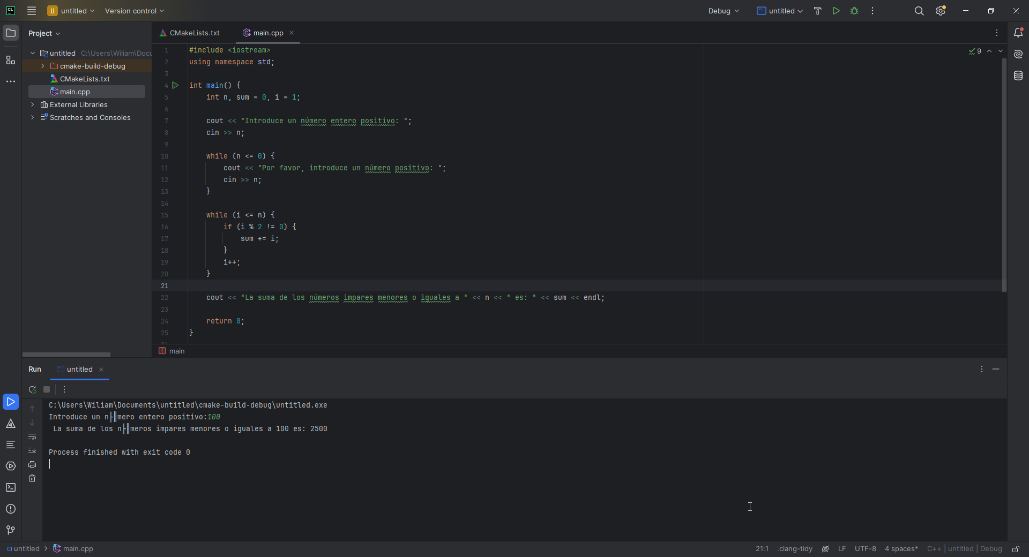

**6. Escriba un programa que lea un número entero positivo e imprima la suma de los números impares menores o iguales al número leído utilizando un ciclo `do-while`.**

#include <iostream>  
using namespace std;  
  
int main() {  
 int n, sum = 0, i = 1;  
   
 cout << "Introduce un número entero positivo: ";  
 cin >> n;  
  
 while (n <= 0) {  
 cout << "Por favor, introduce un número positivo: ";  
 cin >> n;  
 }  
  
 while (i <= n) {  
 if (i % 2 != 0) {  
 sum += i;  
 }  
 i++;  
 }  
  
 cout << "La suma de los números impares menores o iguales a " << n << " es: " << sum << endl;  
  
 return 0;  
}

